**Converting Your Next.js App to Mobile with Capacitor**

npm install @capacitor/cli @capacitor/core

npx cap init



/** @type {import('next').NextConfig} */

const nextConfig = {

  output : "export",

};

export default nextConfig;

Remarques

Ne pas utiliser header

Utiliser generateStaticParams dans les routes dynamiques

Ex :

export async function generateStaticParams() {

const response = await fetch('https://jsonplaceholder.typicode.com/posts');

const posts = await response.json();

return posts.map((post) => ({

postId: post.id.toString(),

}));

}

npm run build

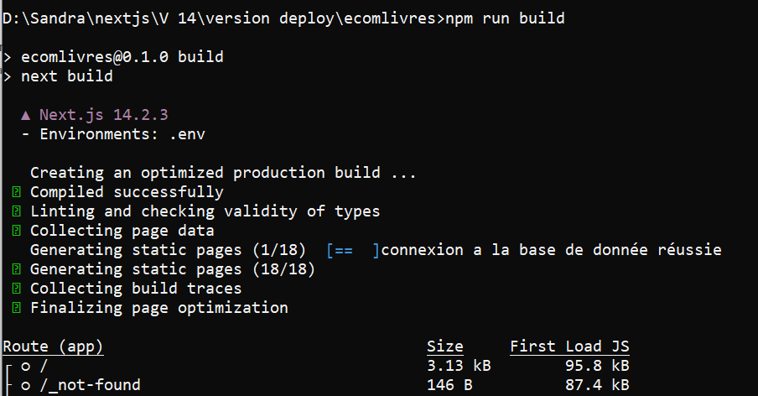

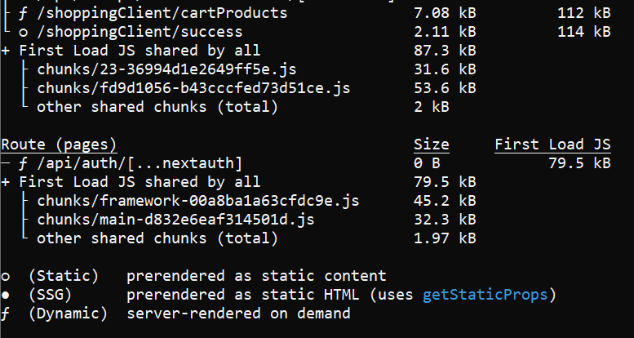

On peut voir la création automatique d’un dossier /out contenant plusieurs fichiers

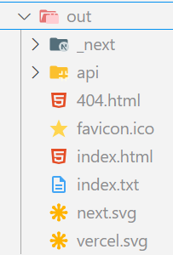

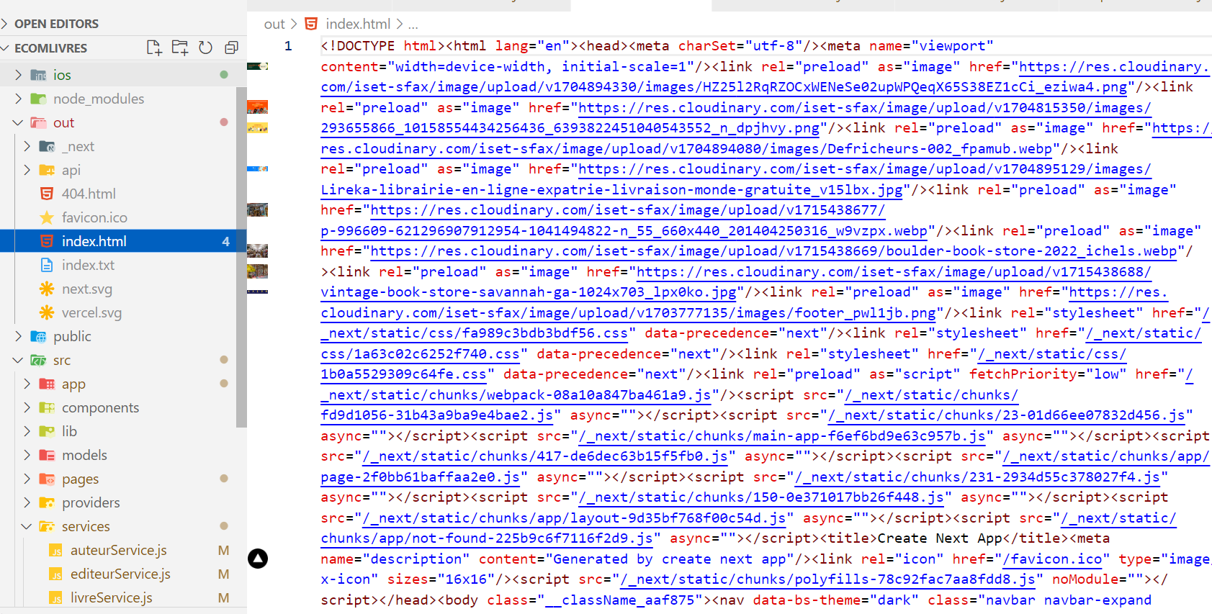

capacitor.config.json

{  
 "appId": "com.example.app",  
 "appName": "myApp",  
 "webDir": "out",  
 "server":{  
 "androidScheme": "https"  
 }  
}

npm install @capacitor/android

npx cap add android

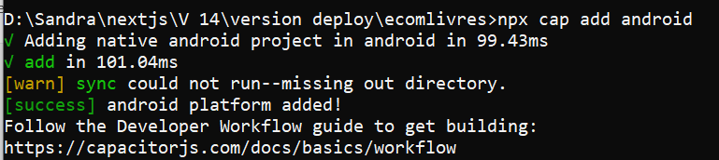

npm install @capacitor/ios

npx cap add ios

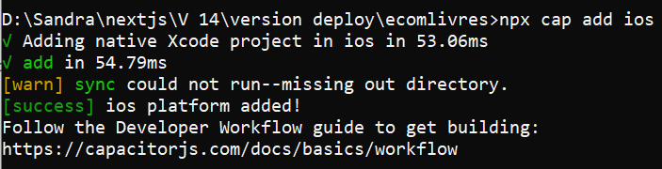

npx cap sync

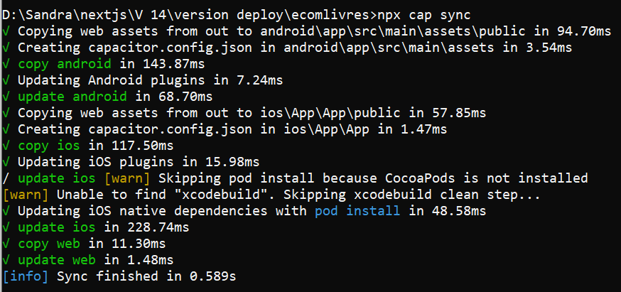

npx cap open ios



npx cap open android



